Séance 6

1. Correction du DS

2. TP à faire à la maison
Décaler la date

3. Correction des exercices du chapitre Ic
Exercice Cachet effervescent
1. Des bulles de gaz apparaissent et remontent à la surface
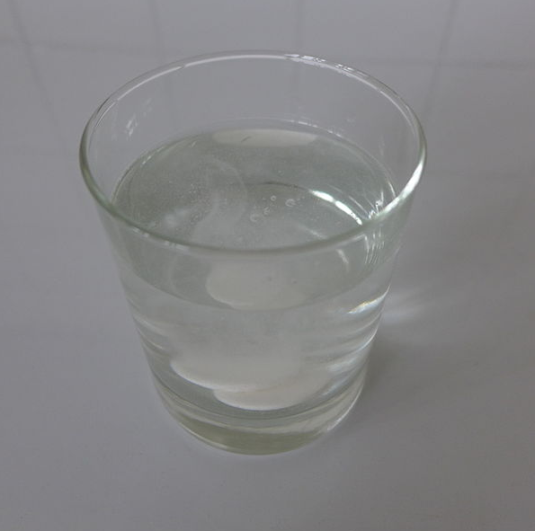
2.
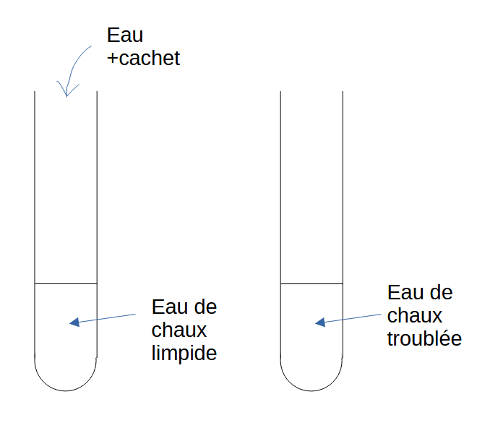
Exercice Trouve une explication
1. L'eau de chaux sert à identifier le dioxyde de carbone
2. L'eau de chaux se trouble quand elle est en contact avec l'air donc l'air contient du dioxyde de carbone.

